

Pastoraltheologie

Vorlesung im Sommersemester 2014

Prof. Dr. Michael Herbst, 4. April 2014

# Einführung in die Vorlesung

### 1. Warum sind Sie gekommen?

### 2. Eine Ausstellung in Berlin

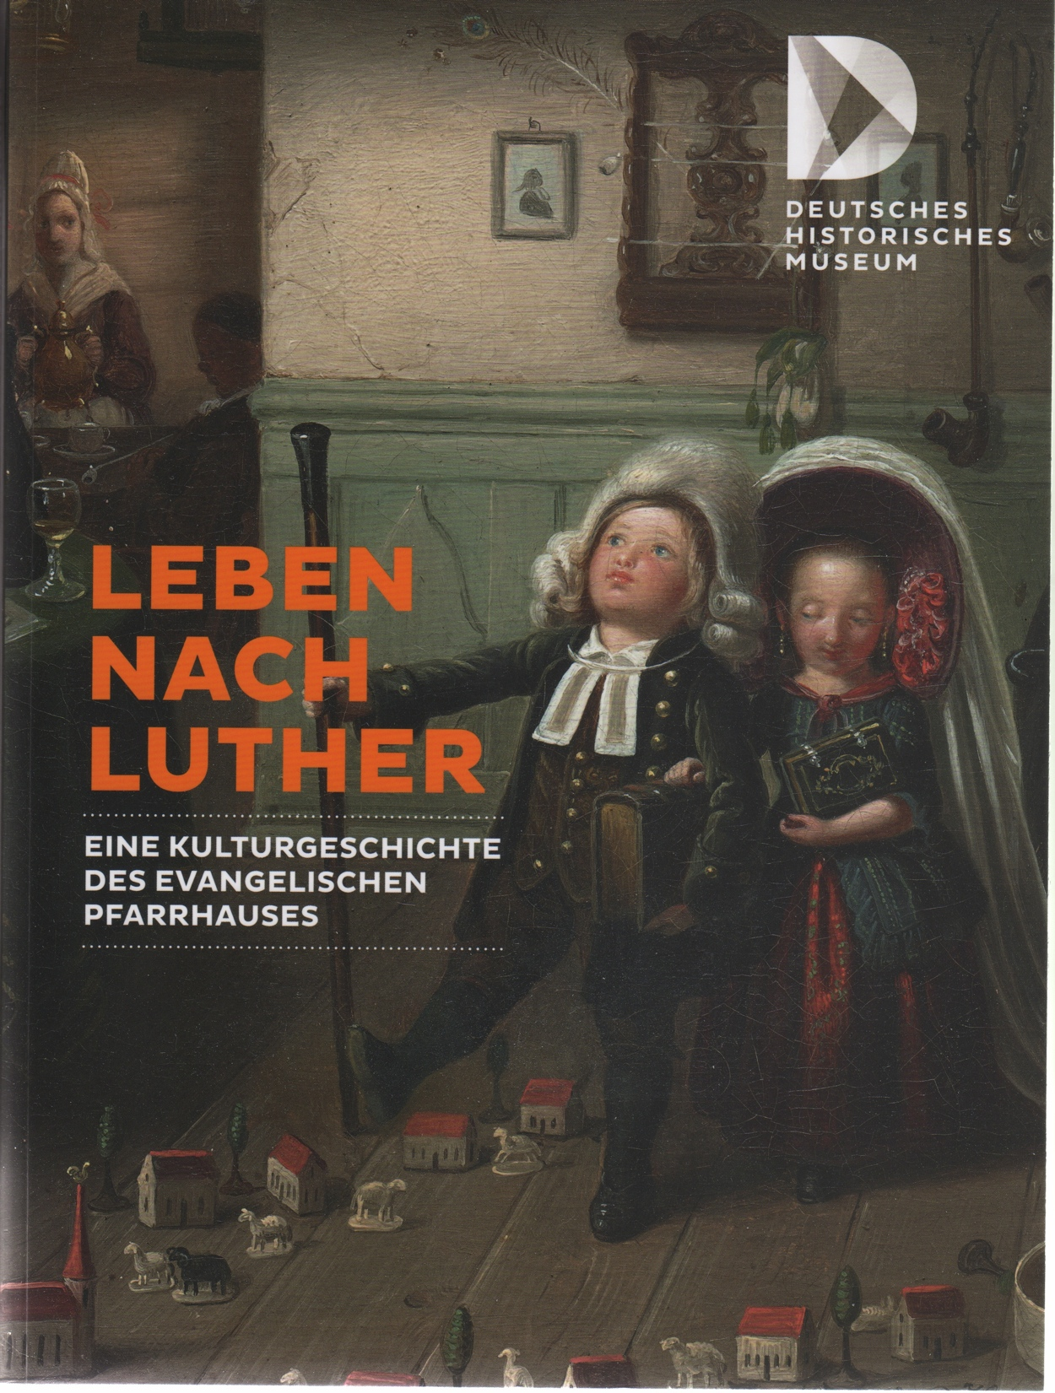[1]

### 2. Ortsbestimmung: So arbeitet die Praktische Theologie

Pastoraltheologie ist die wissenschaftliche Reflexion des pastoralen Lebens und Dienstes für den Aufbau und die Mission der christlichen Gemeinde unter den Bedingungen spät- oder nachvolkskirchlicher Verhältnisse. Also: Was ist und was tut ein Pfarrer?

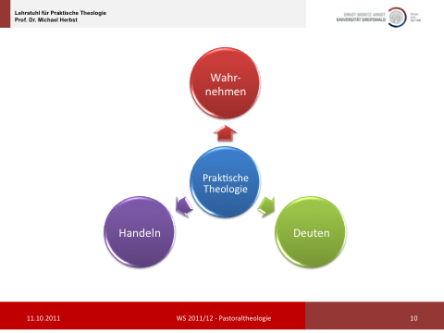

Wir haben es mit einer dreifachen Gestalt des neuzeitlichen Christentums zu tun (Dietrich Rössler):[2]

* kirchliches Christentum (Institution)
* privates Christentum (civil religion)
* öffentliches Christentum

... in spät- und nachvolkskirchlichen Verhältnissen: Die selbstverständliche Geltung und Dominanz des Christentums in der Gesellschaft ist Vergangenheit.

Praktische Theologie bei Manfred Josuttis[3] und Paul M. Zulehner[4]:

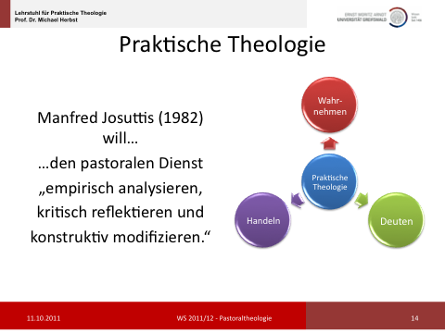

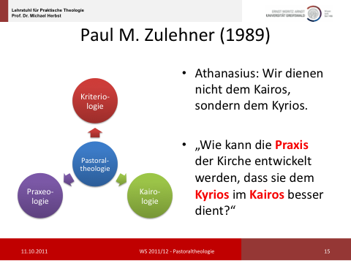

### 4. Was ist Pastoraltheologie?

### 4.1 Pastoraltheologie katholisch

Katholisch verstanden, ist Pastoraltheologie im Grunde deckungsgleich mit Praktischer Theologie:

*„Der Begriff Pastoraltheologie bezeichnet im traditionellen wie im aktuellen katholischen Verständnis nicht nur ein einzelnes spezielles Segment kirchlicher Seelsorgepraxis, sondern hat alle Dimensionen und Bereiche kirchlichen Handelns (Martyrie, Liturgie, Diakonie; Wortverkündigung, Sakramentenspendung; Einzelseelsorge, Gemeindeaufbau; Seelenführung und Kirchenleitung; missionarisches und gesellschaftliches Engagement) zum Gegenstand.“ (Walter Fürst[5])*

Ist also alles kirchliche Handeln *nur pastorales* Handeln? In der Tat war ein Priesterzentrierung in Theorie und Praxis häufig vorherrschend. Seit dem II. Vatikanischen Konzil setzt die kath. Ekklesiologie aber auch andere Akzente.

Pastoraltheologie betont hier den pastoralen Charakter der Kirche, insofern Christus an ihr und durch sie wirkt. Sie hat im besten Fall die Kirche als ganze und nicht nur den priesterlichen Dienst in ihr vor Augen – abgeleitet dann aber auch den priesterlichen Dienst.

### 4.2 Pastoraltheologie evangelisch

[6]

Michael Klessmanns Definition: Pastoraltheologie…

* ist „die wissenschaftliche Theorie des pastoralen Dienstes, als Berufstheorie des Pfarramtes.“
* „reflektiert Verständnis, Begründung und Aufgaben des Pfarramtes, die Pflichten und Rechte von Pfarrerinnen und Pfarrern sowie die Frage nach dem Verhältnis von Amt und Person.“
* „Es geht … um das Verhältnis von Pfarramt und Gemeinde …, von Pfarramt und anderen haupt- und nebenamtlichen Mitarbeitenden im Kontext gegenwärtiger Kirche…“[7]

### 5. Ein Schnelldurchgang durch die Geschichte der Pastoraltheologie

Pastoralbriefe – aus 1 Tim 3 (NGÜ):

*1 Es heißt – und das ist ein wahres Wort –: »Wenn sich jemand um ein leitendes Amt in der Gemeinde bemüht, strebt er nach einer großen und ehrenvollen Aufgabe.« 2 Darum kommt als Gemeindeleiter nur jemand in Frage, der ein untadeliges Leben führt. Er muss seiner Frau treu sein und sich durch Besonnenheit und Verantwortungsbewusstsein auszeichnen. Sein Verhalten darf keinen Anstoß erregen, er muss gastfreundlich sein, und er muss fähig sein zu lehren. 3 Er darf weder alkoholsüchtig sein noch zur Gewalttätigkeit neigen, muss freundlich sein, darf keinen Streit suchen und darf nicht am Geld hängen. 4 Er muss sich in vorbildlicher Weise um seine Familie kümmern und seine Kinder zum Gehorsam erziehen und dazu anhalten, ein glaubwürdiges Leben zu führen. 5 (Oder kann jemand für die Gemeinde Gottes sorgen, wenn er nicht einmal imstande ist, sich um die eigene Familie zu kümmern?) 6 Er darf nicht erst kurze Zeit vorher zum Glauben gekommen sein; sonst könnte es geschehen, dass er sich auf seine Stellung etwas einbildet, und dann könnte ihn der Teufel zu Recht anklagen. 7 Es ist aber auch wichtig, dass er außerhalb der Gemeinde einen guten Ruf hat; denn wenn übles Gerede über ihn verbreitet wird, könnte das der Teufel als Schlinge benutzen, um ihn zu Fall zu bringen.*

... aus Tit 1 (NGÜ):

*5 Ich habe dich auf Kreta zurückgelassen, damit du das, was noch zu tun ist, zu einem guten Abschluss bringst. Setze in jeder Stadt Älteste ein, und zwar entsprechend den Anweisungen, die ich dir gegeben habe! 6 Für das Ältestenamt kommt nur jemand von unbestrittener Integrität in Frage, der seiner Frau treu ist und dessen Kinder gehorsam sind und nicht durch ungehöriges und rebellisches Verhalten Anlass zur Klage geben. 7 Ja, weil ein Gemeindeleiter ein von Gott eingesetzter Verwalter ist, muss er ein untadeliges Leben führen. Er darf nicht selbstherrlich sein, nicht jähzornig, nicht alkoholsüchtig, nicht gewalttätig und nicht darauf aus, sich zu bereichern. 8 Vielmehr soll er gastfreundlich sein, das Gute lieben, sich verantwortungsbewusst und gerecht verhalten, sich in allem von der Ehrfurcht vor Gott leiten lassen und sich durch Selbstdisziplin auszeichnen. 9 Er muss an der vertrauenswürdigen Botschaft festhalten, wie sie von Anfang an gelehrt worden ist; denn mit Hilfe dieser gesunden Lehre ist er imstande, die Gemeinde im Glauben zu stärken und die, die sich der Wahrheit widersetzen, zurechtzuweisen.*

Altkirchlichen und frühmittelalterliche Pastoralinstruktionen: „De sacerdotio“ von Johannes Chrysostomos (375), „De officiis ministrorum“ von Ambrosius von Mailand (390), das „Liber reguli pastoralis“ von Papst Gregor d. Gr. (590) u.a.

Die Confessio Augustana (1530) fragt nach dem ministerium verbi divini:

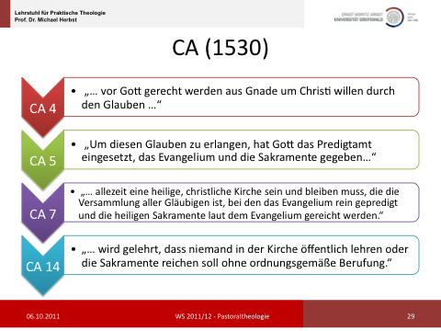

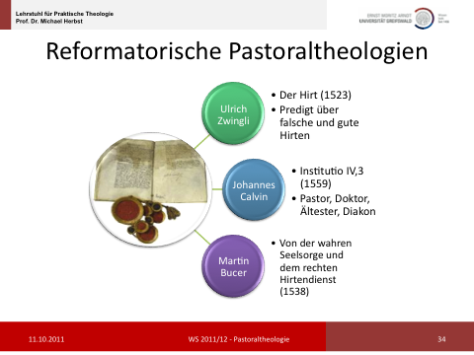

Pastoraltheologische Entwürfe folgen jeweils den großen theologischen Strömungen ihrer Zeit:

* die Orthodoxie (z.B. Johann Gerhard) betont die Würde des Predigtamtes und die Aufgabe, die rechte Lehre zu vertreten
* der Pietismus setzt auf den bekehrten, fromm lebenden Prediger als Erneuerer der Kirche (Philipp Jakob Speners Pia Desideria)
* die Aufklärung sieht im Pfarrer den Lehrer der Weisheit und Tugend, den Volkslehrer und bestellten Lehrer der Sittlichkeit (z.B. Johann Joachim Spalding aus Tribsees in Pommern).

Eine Blütezeit der Pastoraltheologie war das 19. Jahrhundert mit wichtigen Entwürfen z.B. von Ludwig Hüffells („Wesen und Beruf des evangelisch-christlichen Geistlichen“, 1821/22), Claus Harms (3 Bde. 1830-1834), Wilhelm Löhe („Der evangelische Geistliche“, 1852/58), später vom großen Greifswalder Hermann Cremer (posthum 1904, hg. von Ernst Cremer) und Hermann Bezzel in Bayern („Der Dienst des Pfarrers“, 1916). Pfarrer sind hier v.a. Verkündiger und Lehrer des Wortes.

[8]

|  |  |
| --- | --- |
|  | Harms’ Hauptregel der Pastoraltheologie:  „Sei der Prediger ein Christ, ein Christ innerlich, so wird er schon in seinem amtlichen Tun und Lassen zu treffen wissen, und umgekehrt, wenn es ihm in diesem Punkte fehlt, so wird er bei allen Pastoralregeln das Rechte doch nicht treffen.“[9] |

### 6. Pastoraltheologie – Rückfrage: Was interessiert Sie denn?

### 7. Zur Organisation der Vorlesung

|  |  |
| --- | --- |
|  |  |

### Literatur

Arnold, Franz Xaver: *Was ist Pastoraltheologie?* In: Franz Xaver Arnold (Hg.): *Wort des Heils als Wort in die Zeit. Gesammelte Reden und Aufsätze.* Trier 1961, 296-300

Fitschen, Klaus: *Pastors Kinder. Wie Pfarrhäuser die Gesellschaft prägen*. Holzgerlingen 2013

Fürst, Walter: *Artikel "Pastoraltheologie, I. Katholisch"*. In: TRE Bd. 26 (1996), 70-76

Harms, Claus: *Pastoraltheologie. In Reden an Theologiestudirende. Erstes Buch: Der Prediger*. Kiel 2. Aufl. 1837

Josuttis, Manfred: *Der Pfarrer ist anders. Aspekte einer zeitgenössischen Pastoraltheologie*. München 1982

**Klessmann, Michael: *Das Pfarramt. Einführung in Grundfragen der Pastoraltheologie*. Neukirchen-Vluyn 2012**

Merkel, Friedemann: *Artikel "Pastoraltheologie, II. Evangelisch"*. In: TRE Bd. 26 (1996), 76-83

Roloff, Jürgen: *Artikel "Pastoralbriefe"*. In: TRE Bd. 26 (1996), 50-68

Rothen, Bernhard: *Das Pfarramt. Ein gefährdeter Pfeiler der europäischen Kultur*. Münster 2. Aufl. 2010

Stiftung Deutsches Historisches Museum (Hg): *Leben nach Luther – Eine Kulturgeschichte des Evangelischen Pfarrhauses. Katalog*. Berlin 2013

Zulehner, Paul M.: *Pastoraltheologie - Fundamentalpastoral: Kirche zwischen Auftrag und Erwartung*. Düsseldorf 1989

1. Vgl. <http://www.dhm.de/archiv/ausstellungen/pfarrhaus> - aufgesucht am 26. März 2014. Vgl. Stiftung Deutsches Historisches Museum, 2013.
2. Vgl. Dietrich Rössler 1986, 79-83.
3. Manfred Josuttis 1982, 13.
4. Vgl. Paul Zulehner 1989, 14f.
5. Walter Fürst 1996, 70.
6. Friedemann Merkel ibid., 76.
7. Michael Klessmann 2012, 139f.
8. Zitiert bei ibid., 147f.
9. Ibid., 13.